Мониторинг воспитательной деятельности классным руководителем.
В настоящее время очень остро стоит проблема мониторинга воспитательной деятельности в общеобразовательных учреждениях. Единства по этому вопросу не наблюдалось и ранее, но в наше время эта проблема выходит на первый план в связи с изменениями, происходящими в школьном образовании.

Мониторинг воспитания – это система сбора, обработки, хранения и распространения информации о системе воспитательной работы или ее отдельных компонентах, ориентированная на информационное обеспечение управления, которая позволяет судить о состоянии объекта и в любой момент времени может обеспечить прогноз его развития.
Цель мониторинга системы воспитательной работы МКСКОУ школы №47.
Определение степени соответствия организованного в школе №47 воспитательного процесса конечным воспитательным результатам – изменениям личности ребенка – с тем, чтобы прогнозировать дальнейшее развитие личности ребенка.
Предметами мониторинга являются:
- Личность учащегося – главный показатель эффективности процесса воспитания.
- Ученический коллектив – одно из важнейших условий развития личности ребенка.
- Реализация социального заказа – степень удовлетворенности родителей работой школы.
Алгоритм мониторинга системы воспитательной работы.
- Прогнозирование желаемых результатов.
- Анализ реальных результатов.
- Сравнение с результатами предыдущей диагностики.
- Выявление проблем и противоречий.
- Целеполагание.
- Планирование.
Цель системы воспитательной работы :
Создание условий для становления психически и физически здоровой, социально мобильной, толерантной, трудолюбивой личности, обладающей гуманистическими, нравственными ценностями, способной к адаптации в современном мире.
Реализация целей и задач предполагает:
- • Создание благоприятных условий и возможностей для полноценного развития личности, для охраны здоровья и жизни детей.
- • Создание условий проявления и мотивации творческой активности воспитанников в различных сферах социально значимой деятельности.
- • Развитие системы непрерывного образования; преемственность уровней и ступеней образования; поддержка исследовательской и проектной деятельности.
- • Освоение и использование в практической деятельности новых педагогических технологий и методик воспитательной работы.
- • Развитие различных форм ученического самоуправления.
- • Дальнейшее развитие и совершенствование системы дополнительного образования в школе.
- • Координация деятельности и взаимодействие всех звеньев воспитательной системы: базового и дополнительного образования; школы и социума; школы и семьи.
Методика уровня воспитанности.
Как отследить уровень образования (обучения, воспитания и развития) ребенка? Если уровень обученности не вызывает столь жарких споров, то уровень воспитанности наоборот. Недопустимо определение стандарта воспитанности, которому должен соответствовать ребенок (некоторые дети не могут достичь этого стандарта, и не по своей вине, а, к примеру, в силу сложных семейных обстоятельств). Недопустимо вынесение оценки личности ребенка подобно тому, как на уроке мы оцениваем его знания (поскольку оценивание по единому стандарту предполагает сравнение воспитанников друг с другом: «один лучше, другой хуже»). Оценивать можно взгляды, поступки, но не самих детей. Сравнивать ребенка нужно не с другим ребенком, а с самим собой, подчеркивая тем самым позитивные или негативные изменения, произошедшие в нем.
Цель: отслеживание социально-психологических изменений школьников, их ценностных приобретений и характерологических продвижений для дальнейшего корректирования деятельности педагога.
За основу взяты педагогические методики Н.П.Капустиной и М.И.Шиловой (педагогические наблюдения, беседы, самооценка совместно с родителями и т.д.), анализ результатов позволяет педагогу составить текущий и перспективный план воспитательной работы классного коллектива.
Определены качества, которые оцениваются:
- для учащихся 1-4 классов: любознательность, трудолюбие, бережное отношение к природе, моё отношение к школе, красивое в моей жизни, как я отношусь к себе;
- для учащихся 5-9 классов: долг и ответственность, бережливость, дисциплинированность, отношение к учёбе, отношение к труду, коллективизм и товарищество, доброта и отзывчивость, честность и правдивость, культурный уровень.
Обработка данных.
Средний балл:
- 5 - 4,5 – высокий уровень (в)
- 4,4 – 4 – хороший уровень (х)
- 3,9 – 2,9 – средний уровень (с)
- 2,8 – 2 – низкий уровень (н)
- Низкий уровень: слабое, неустойчивое положительное поведение, которое регулируется в основном требованиями взрослых и другими внешними стимулами и побудителями, самоорганизации .
- Средний уровень: свойственна самостоятельность, проявление самоорганизации и саморегуляции, отсутствует общественная позиция.
- Хороший уровень: положительная самостоятельность в деятельности и поведении, общественная позиция ситуативна.
- Высокий уровень: устойчивая и положительная самостоятельность в деятельности и поведении, проявляется активная общественная и гражданская позиция.
Схема реализации воспитательной системы через различные виды и формы деятельности.
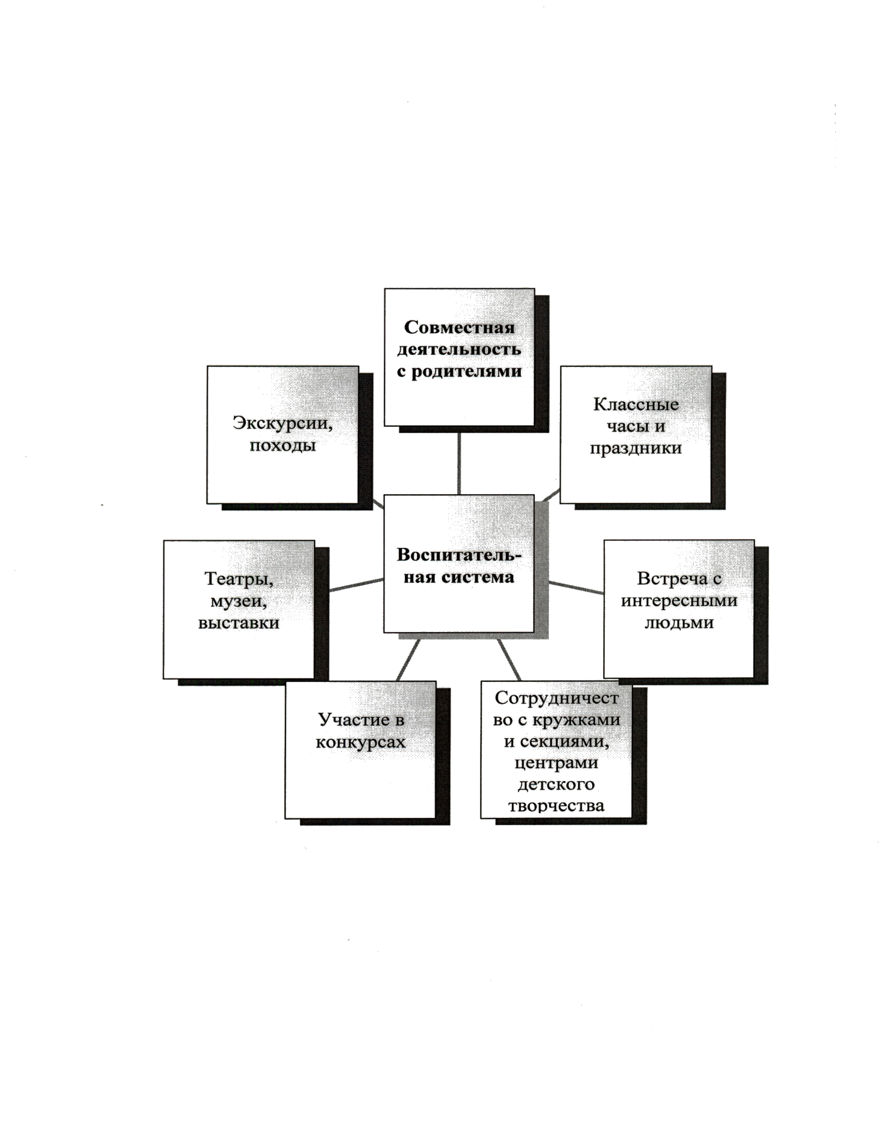
Рекомендации для успешного мониторинга в воспитательной деятельности:
- Своевременно проводить диагностику уровня воспитанности учащихся.
- Учитывать результаты и рекомендации мониторинга в планировании воспитательной работы класса и школы.
- Отслеживать становление воспитательных систем классов и школы через диагностику.
- Мониторинг ассоциального поведения.
- Мониторинг деятельности учителя.

